Лабораторная работа 1 (Docker)
1.ОС - Windows 11
2.Версия Docker – 29.8.1
3. Docker server -29.8.1

Проверка версии докера и приветственное сообщение
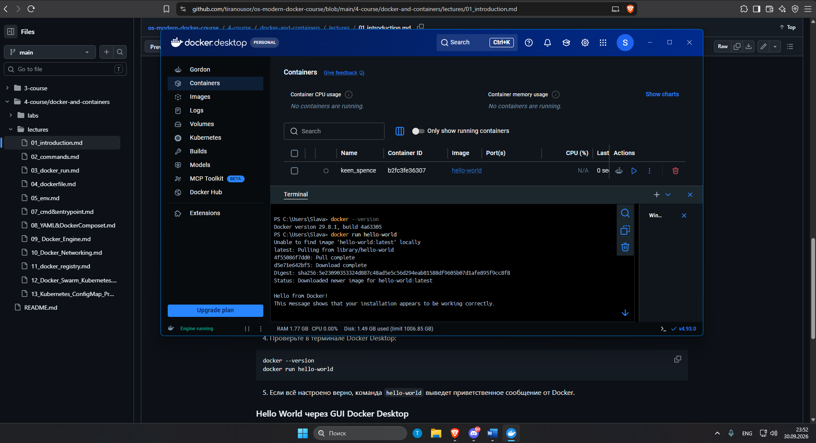
Запуск контейнера через GUI Docker Desktop
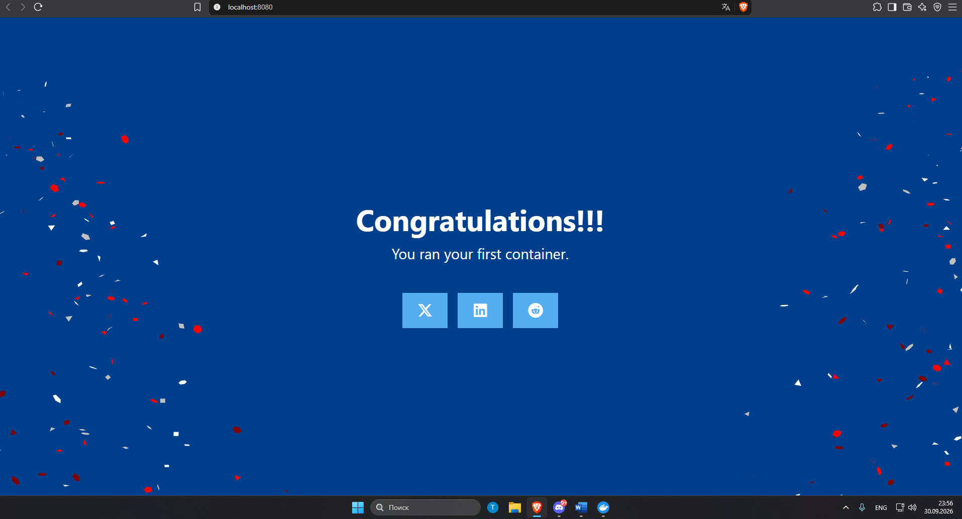

Задания
- Версии и теги
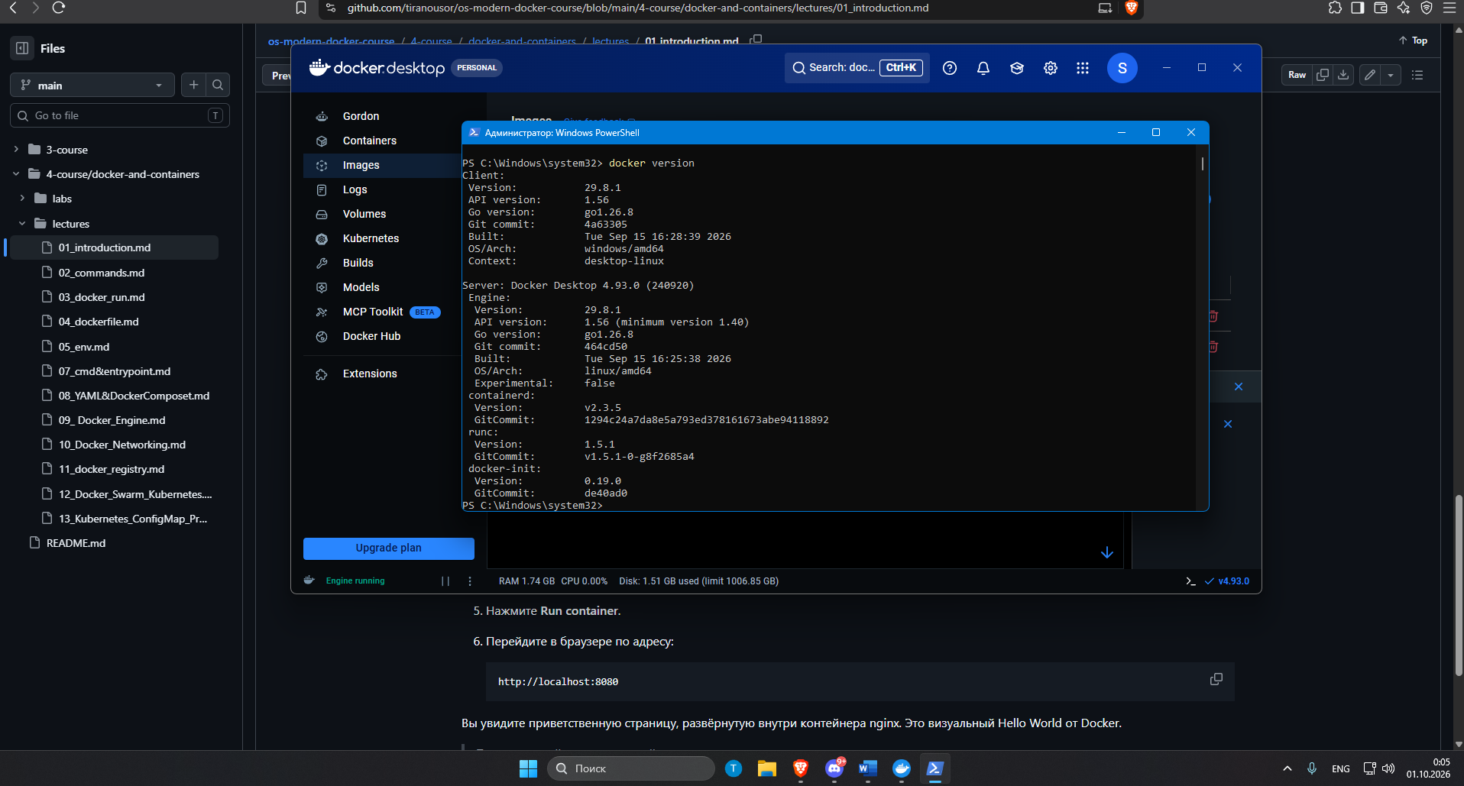

“docker version”- помогает узнать версию докера
Ссылка на лекцию - https://github.com/tiranousor/os-modern-docker-course/blob/main/4-course/docker-and-containers/lectures/01_introduction.md

Базовый образ: nginx-alpine

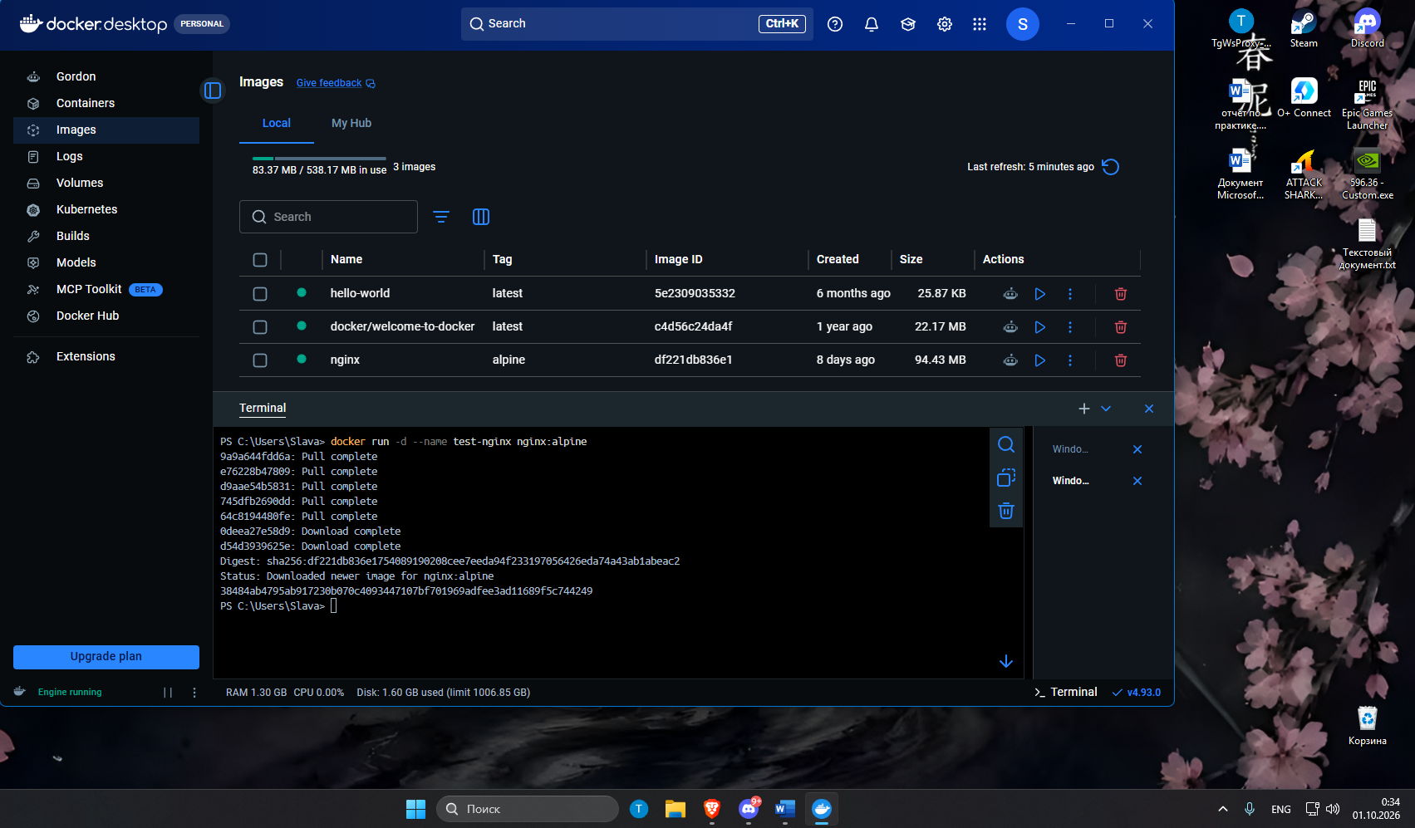
Ссылка на лекцию - https://github.com/tiranousor/os-modern-docker-course/blob/main/4-course/docker-and-containers/lectures/02_commands.md

- Первый запуск сервиса (detached)
Запускаю контейнер в фоном режиме с именем lab-web-recrut и доступом http://localhost:8080
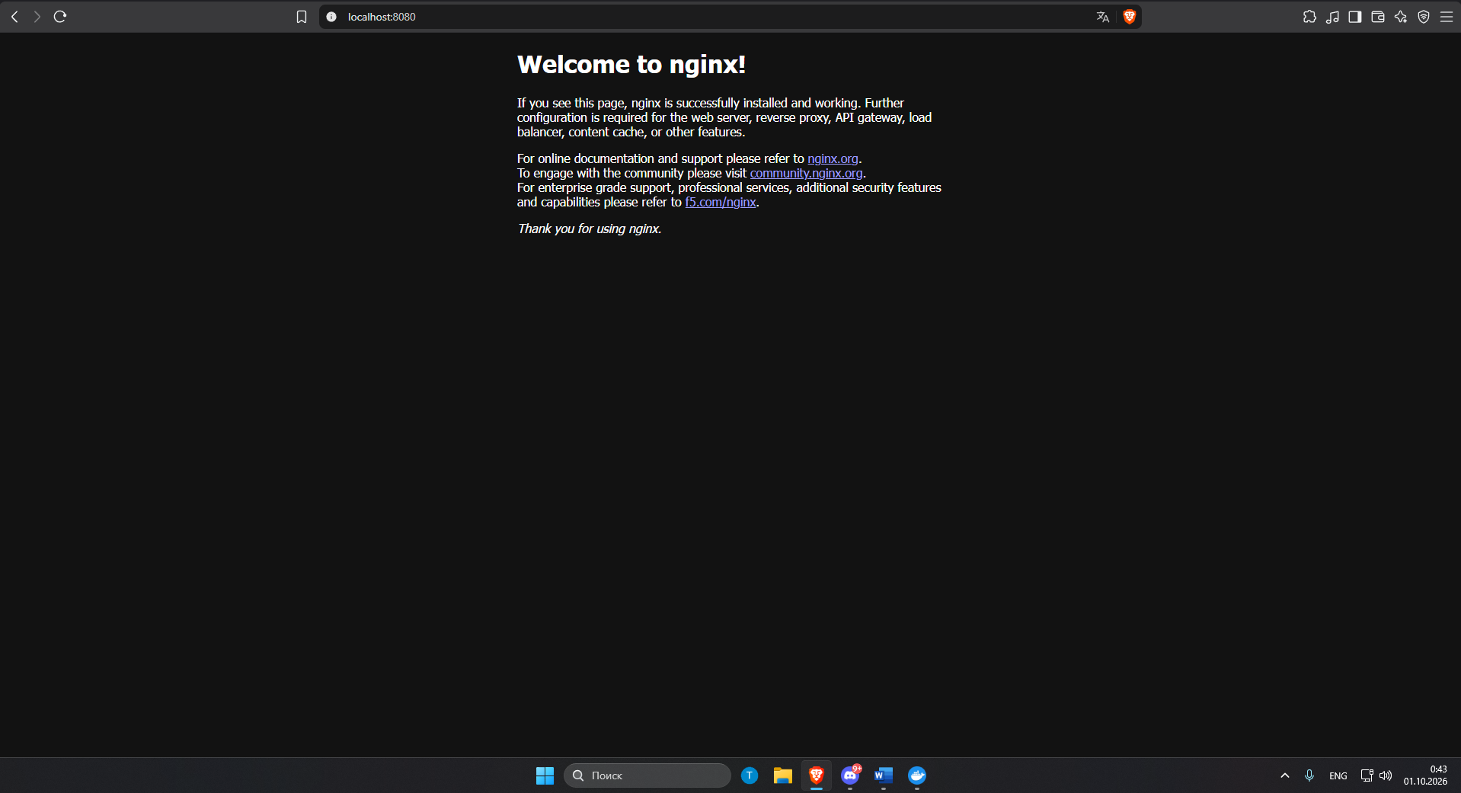

Используем для этого команду: docker run -d --name lab-web-recrut -p 8080:80 nginx:alpine

Так как контейнер запущен, что перебросить порт нужно сначала этот контейнер остановить и удалить с помощью команд:
docker stop lab-web-recrut
docker rm lab-web-recrut

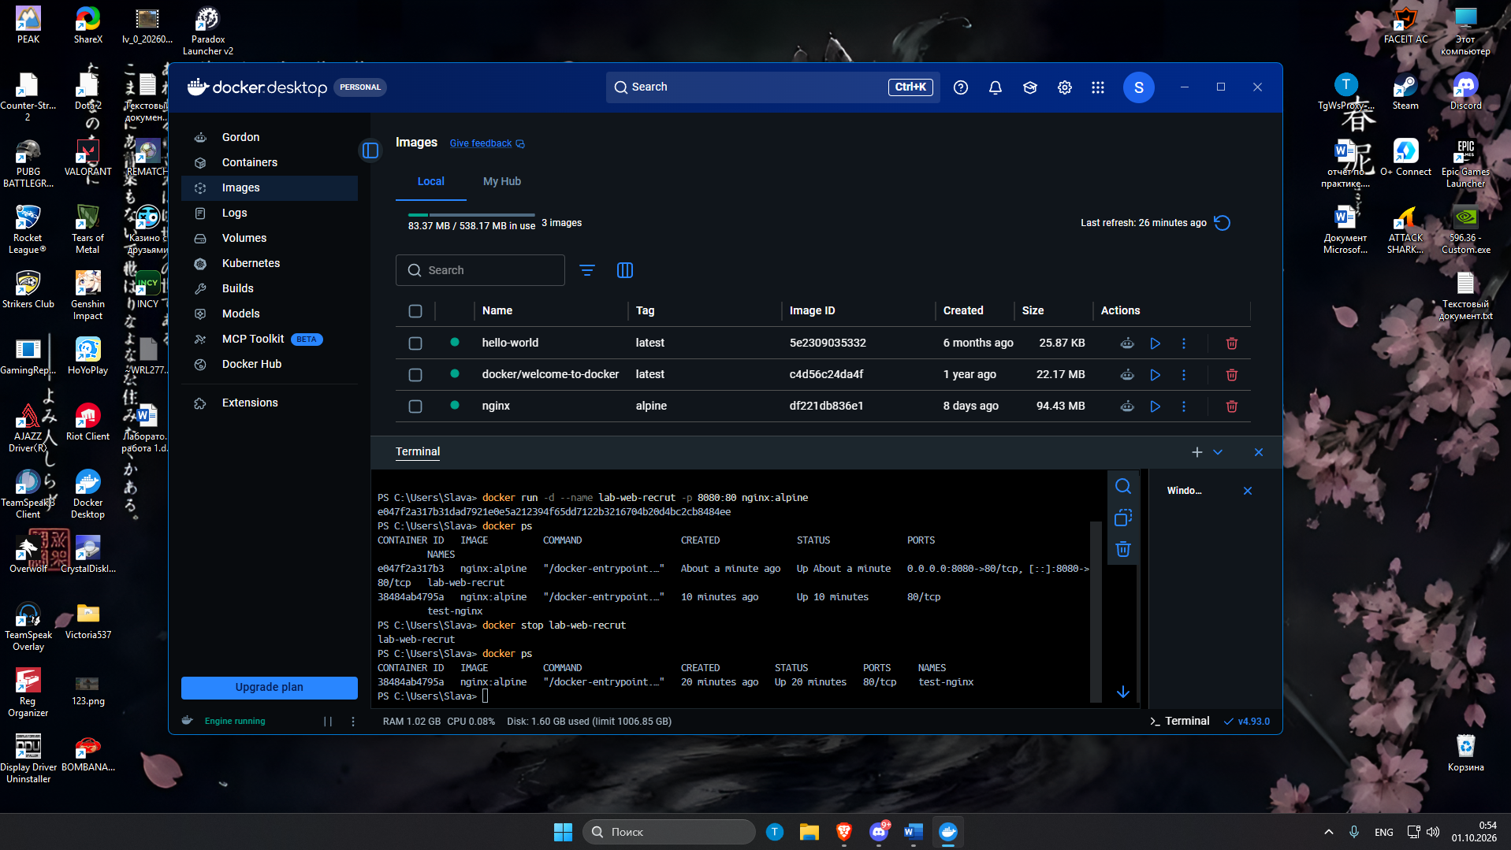

запуск на порту 6767 : docker run -d --name lab-web-recrut17 -p 6767:80 nginx:alpine
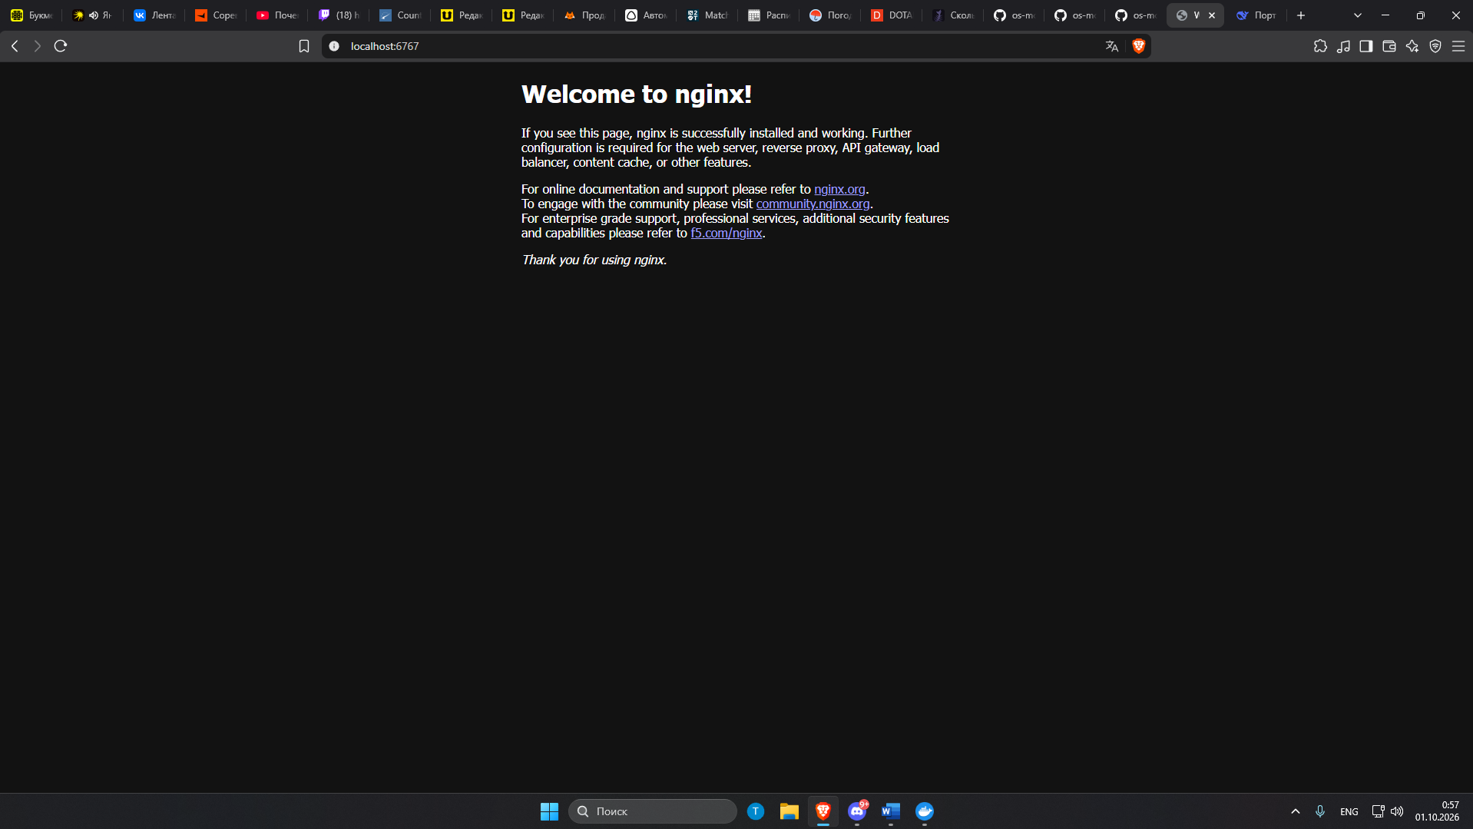

Список работающих контейнеров
Команда: Docker ps (показывает только работающие контейнеры)
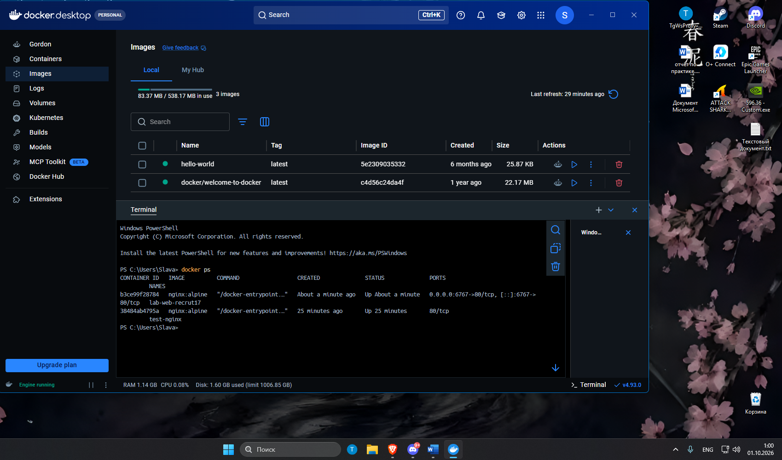
Ссылка на лекцию проброс портов: https://github.com/tiranousor/os-modern-docker-course/blob/main/4-course/docker-and-containers/lectures/03_docker_run.md#3-%D0%BF%D1%80%D0%BE%D0%B1%D1%80%D0%BE%D1%81-%D0%BF%D0%BE%D1%80%D1%82%D0%BE%D0%B2--p
Ссылка на лекцию именование контейнеров: https://github.com/tiranousor/os-modern-docker-course/blob/main/4-course/docker-and-containers/lectures/03_docker_run.md#4-%D0%B8%D0%BC%D0%B5%D0%BD%D0%BE%D0%B2%D0%B0%D0%BD%D0%B8%D0%B5-%D0%BA%D0%BE%D0%BD%D1%82%D0%B5%D0%B9%D0%BD%D0%B5%D1%80%D0%BE%D0%B2---name
3) Том (bind-mount): сайт/данные из папки хоста
-Создаем папку на хосте с тестовым файлом
mkdir site “Запись и папка созданы” Set-content .\site\index.html
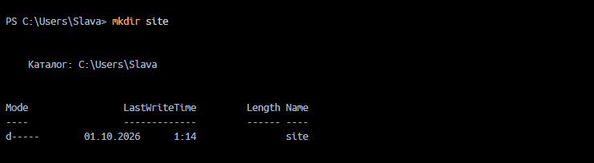
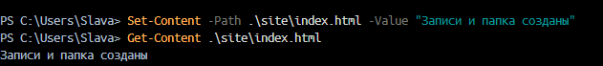
- Перезапустим lab-web-recrut17, смонтировав папку как read-only (с добавлением соответствующего суффикса к точке монтирования)
Перезапуск lab-web-recrut, смонтировав папку как read-only
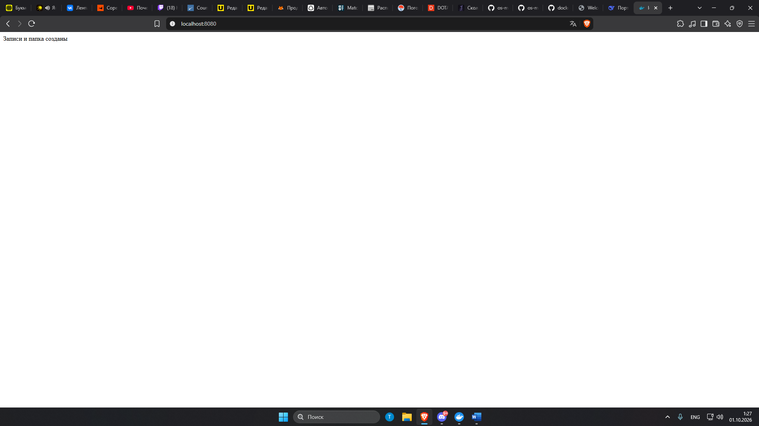
До:
После:
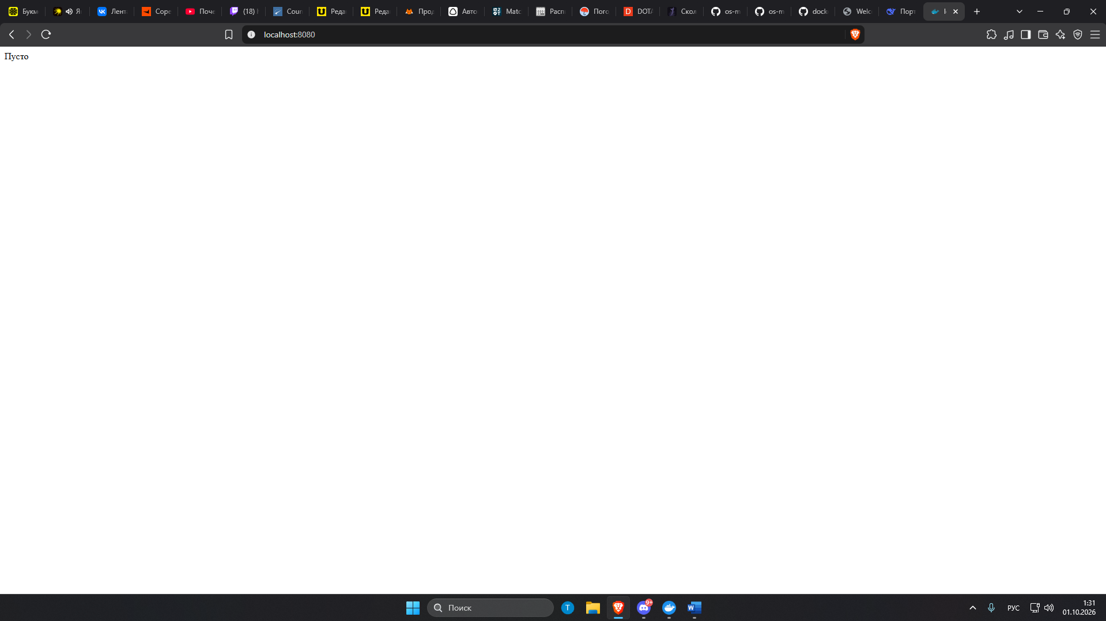
Почему данные переживут удаление контейнера?
Из-за того что мы использовали том(-v) данные остаются, потому что данные хранятся на постоянном носителе в папке на хосте.
Ссылка на лекцию том для хранения данных: https://github.com/tiranousor/os-modern-docker-course/blob/main/4-course/docker-and-containers/lectures/03_docker_run.md#5-%D1%82%D0%BE%D0%BC-%D0%B4%D0%BB%D1%8F-%D1%85%D1%80%D0%B0%D0%BD%D0%B5%D0%BD%D0%B8%D1%8F-%D0%B4%D0%B0%D0%BD%D0%BD%D1%8B%D1%85--v
4)Интерактив/exec
Входим внутрь работающего контейнера lab-web-recrut интерактивно:
Docker exec -it lab-web-recrut /bin/sh
Дальше переходим в каталог со статистикой:
Cd /usr/share/ngimx/html
И просматриваем листинг каталога:
ls -la

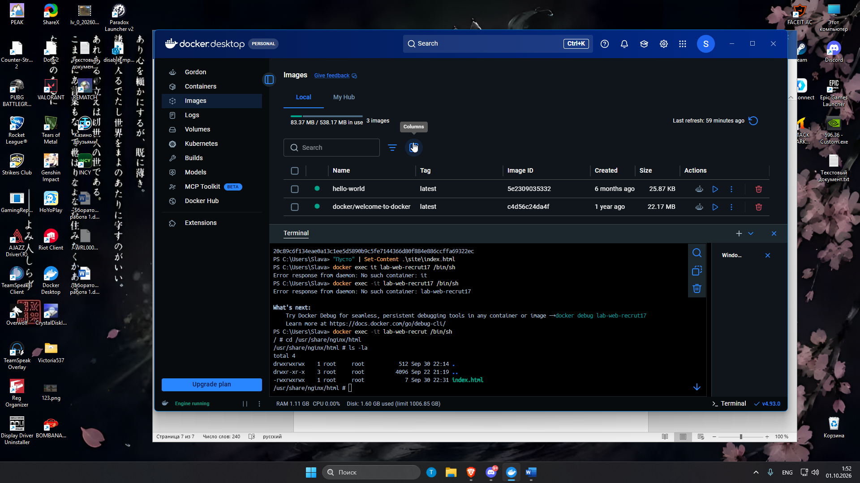
Дальше выходим с помощью команды exit и заходим заново интерактивно и пытаемся создать файл :ro
Docker exec -it lab-web-recrut /bin/sh
Cd /usr/share/ngimx/html
Пытаемся создать файл с :ro :
Команда :Touch test-ro.txt
Вылезает ошибка
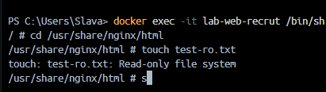
Дальше удаляем :ro и добавляем файл с переход в режим read-write
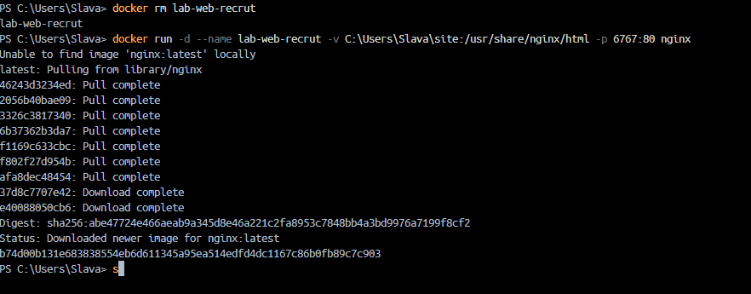
Входим интерактивно внутрь контейнера
Dir C:\Users\Slava\site : показывает список папок в указанной директории
Файл на хосте после режима RW
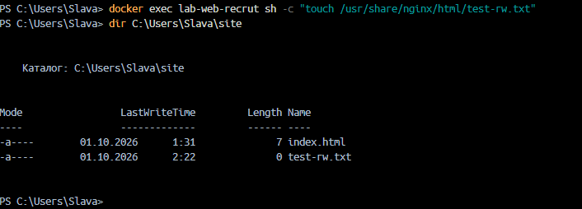

Ссылка на лекцию интерактивный режим : https://github.com/tiranousor/os-modern-docker-course/blob/main/4-course/docker-and-containers/lectures/03_docker_run.md#2-%D0%B8%D0%BD%D1%82%D0%B5%D1%80%D0%B0%D0%BA%D1%82%D0%B8%D0%B2%D0%BD%D1%8B%D0%B9-%D1%80%D0%B5%D0%B6%D0%B8%D0%BC--it

5) Логи и attach
Переход по несуществующему пути
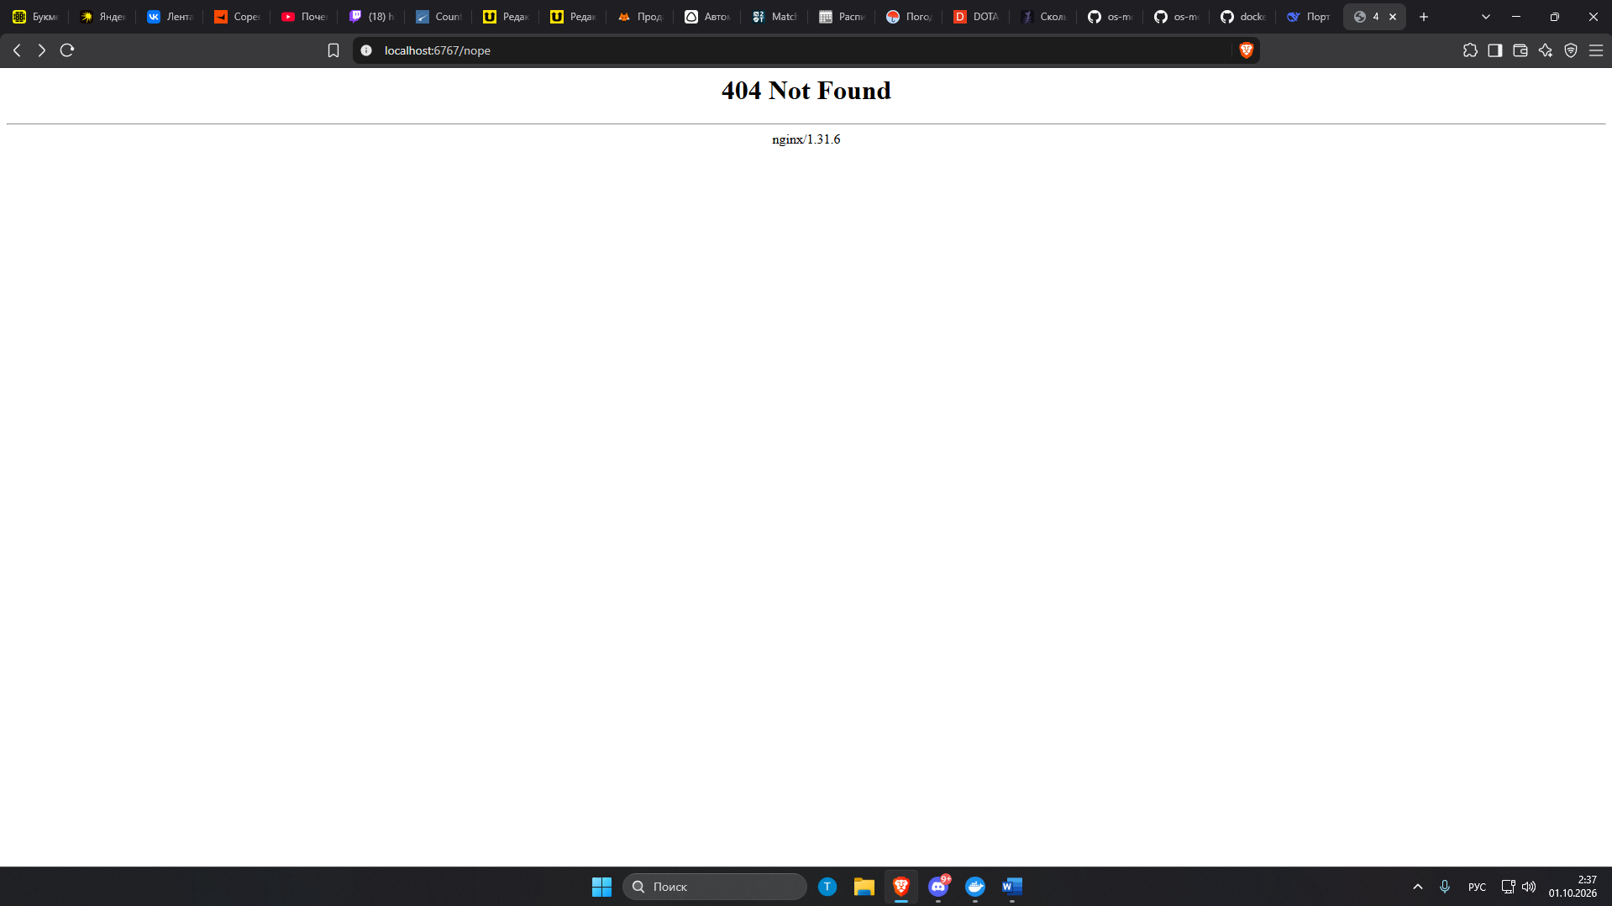

Docker logs –tail 10 lab-web-recrut – вывод 10 строк из журнала контейнера
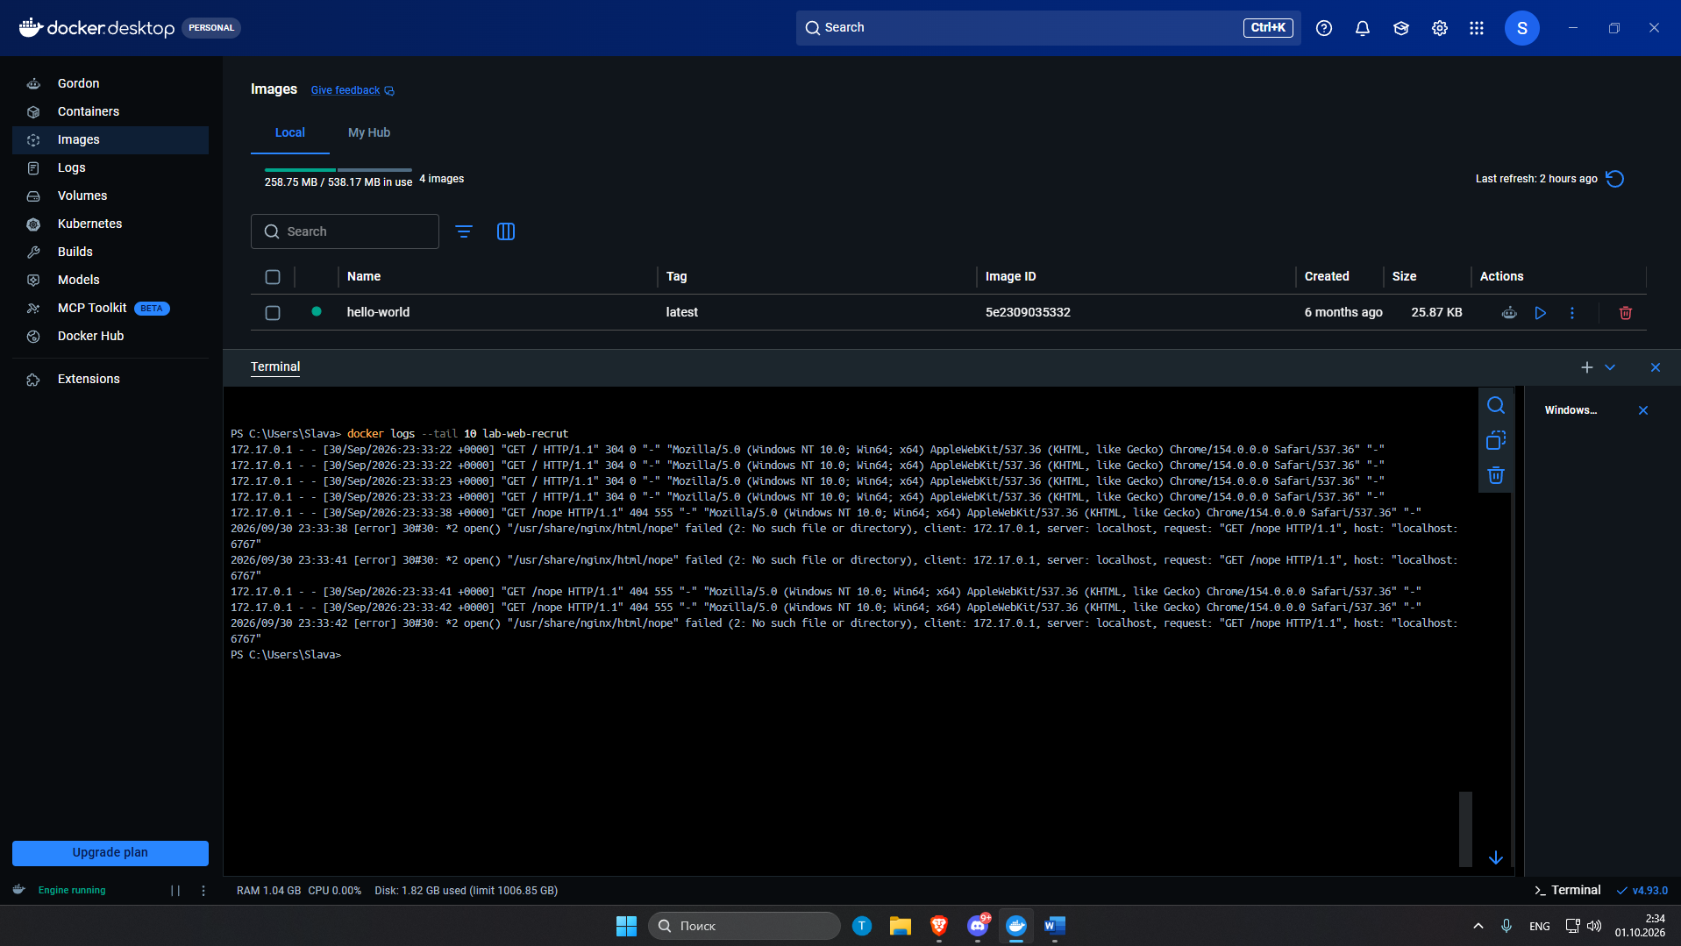
Прикрепление к основному процессу контейнера
Docker attach lab-web-recrut
Для выхода из attach (без остановки контейнера),нажимаем ctrl + P, затем ctrl + Q.Есть еще вариант если нажать ctrl + C с помощью которого можно остановить основной процесс контейнера
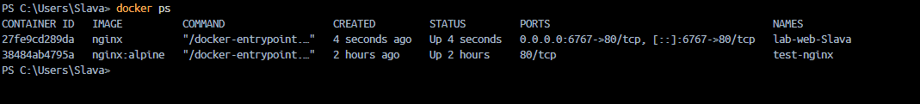
Ссылка на лекцию логи контейнера: https://github.com/tiranousor/os-modern-docker-course/blob/main/4-course/docker-and-containers/lectures/03_docker_run.md#8-%D0%BB%D0%BE%D0%B3%D0%B8-%D0%BA%D0%BE%D0%BD%D1%82%D0%B5%D0%B9%D0%BD%D0%B5%D1%80%D0%B0-docker-logs
Ссылка на лекцию attach: https://github.com/tiranousor/os-modern-docker-course/blob/main/4-course/docker-and-containers/lectures/02_commands.md#%D0%BF%D1%80%D0%B8%D0%BA%D1%80%D0%B5%D0%BF%D0%BB%D0%B5%D0%BD%D0%B8%D0%B5-%D0%BA-%D1%80%D0%B0%D0%B1%D0%BE%D1%82%D0%B0%D1%8E%D1%89%D0%B5%D0%BC%D1%83-%D0%BA%D0%BE%D0%BD%D1%82%D0%B5%D0%B9%D0%BD%D0%B5%D1%80%D1%83
6) Краткоживущий процесс
Запустим контейнер указав вывод строки Hello world!
Docker run –name test alpine echo “Hello world!”
Docker ps -a показывает все контейнеры

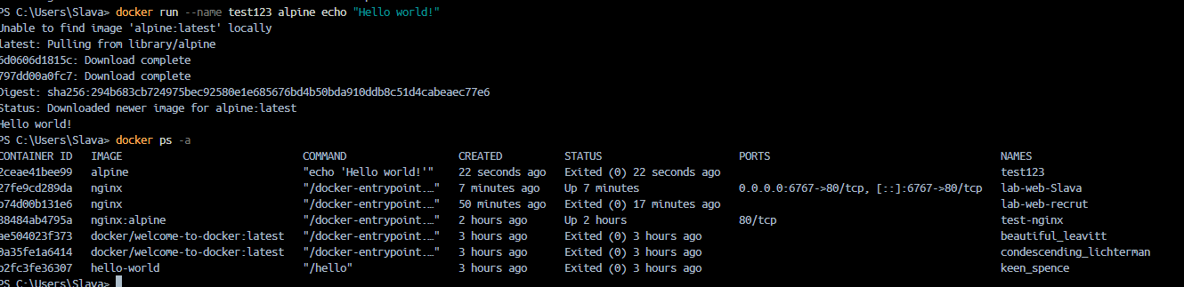
Контейнер работает только пока выполняется его основная компанда. Команда echo срабатывает моментально, поэтому как только она заканчивается, контейнеру больше нечего делать – он сразу останавливается и получает статус exited
Ссылка на лекцию про запуск контейнера для одноразовых задач: https://github.com/tiranousor/os-modern-docker-course/blob/main/4-course/docker-and-containers/lectures/03_docker_run.md#6-%D0%B0%D0%B2%D1%82%D0%BE%D0%BC%D0%B0%D1%82%D0%B8%D1%87%D0%B5%D1%81%D0%BA%D0%BE%D0%B5-%D1%83%D0%B4%D0%B0%D0%BB%D0%B5%D0%BD%D0%B8%D0%B5---rm

7) Inspect
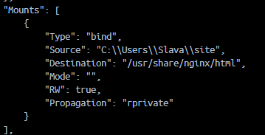
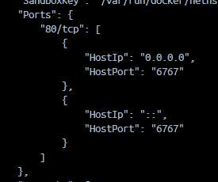

Ссылка на лекцию inspect : https://github.com/tiranousor/os-modern-docker-course/blob/main/4-course/docker-and-containers/lectures/03_docker_run.md#7-%D0%B8%D0%BD%D1%81%D0%BF%D0%B5%D0%BA%D1%86%D0%B8%D1%8F-%D0%BA%D0%BE%D0%BD%D1%82%D0%B5%D0%B9%D0%BD%D0%B5%D1%80%D0%B0-docker-inspect
8) Чистка
Удаление контейнеров
Docker ps – просматриваю контейнеры которые ещё работают
Docker images – просматриваю образы которые загружены
Docker stop {id контейнера} – останавливаю контейнеры который работают
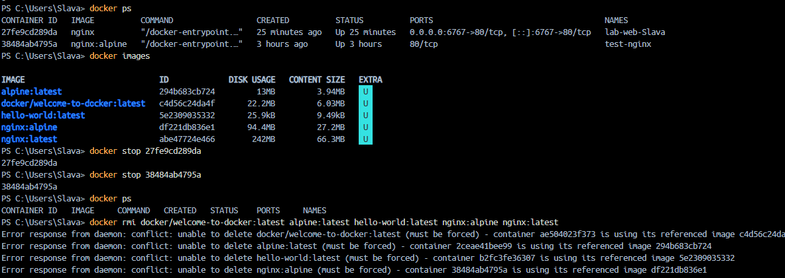
Docker ps -a – просматриваю весь список контейнеров даже которые не работают
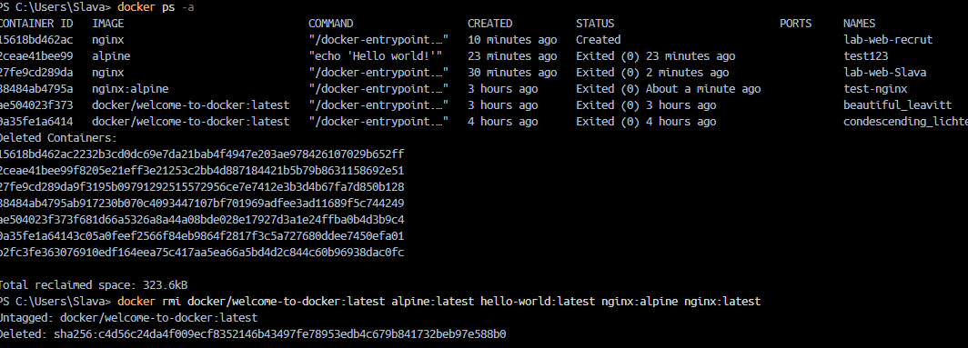
Дальше использовал команду docker container prune чтобы разом удалить все остановленные контейнеры в это время в терминале появляется вопрос Are you sure you want to continue? [y/n]
Если нужно удалить какой-то определенный используем команду docker rm [id контейнера]
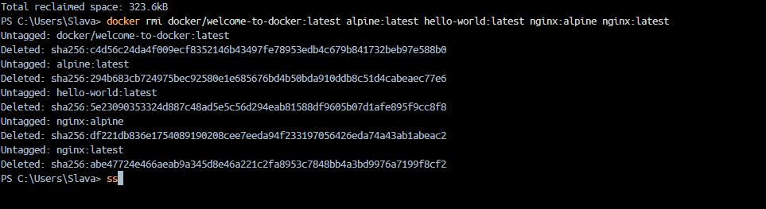

В конце вывожу список контейнеров и список образов, можно увидеть что ничего не осталось и все удалилось
Ссылка на лекцию чистка: https://github.com/tiranousor/os-modern-docker-course/blob/main/4-course/docker-and-containers/lectures/02_commands.md#5-docker-images

Мини-квиз
- Что произойдёт с данными, созданными внутри контейнера если удалить контейнер без тома?
Все данные будут утеряны без возможности восстановления. По умолчанию файлы, созданные внутри контейнера, хранятся в его записываемом слое writable layer. Этот слой существует только пока жив сам контейнер, поэтому при его удалении все изменения исчезают.
- Чем отличается порт хоста от порта в контейнере?
Порт контейнера – это внутренний, виртуальный порт, который существует только в изолированный сети контейнера и недоступен извне напрямую. Порт хоста – это реальный физический порт на самой машине. Чтобы обратиться к сервису внутри контейнера снаружи, нужно “пробросить” (опубликовать) внутренний порт на порт хоста
- Для чего нужна пара флагов интерактивного запуска, и когда одного из них достаточно?
Флаг -i оставляется стандартный ввод открытым, чтобы можно было передавать команды внутрь контейнера
Флаг -t выделяет псевдотерминал, делая работу с контейнером похожей на обычную работу в командной строке. Чаще всего флаги используют вместе (-it) для полноценного интерактивного сеанса. Однако если нужно передать данные в контейнер через стандартный ввод, достаточно одного -I, без создания терминала
- Что показывает mounts в inspect и как понять, что это именно bind-mount?
Mounts в выводе docker inspect содержит список всех монтирований, подключенных к контейнеру. Как понять, что перед нами именно bind-mount можно по полю Type:bind.
Также это можно увидеть в поле Source, в котором указан путь к реальной папке на хосте
- Почему образ может не удаляться и что нужно сделать перед удалением?
Образ не удаляется, если на него ссылается хотя бы один контейнер – даже остановленный. Docker не позволяет удалить образ, пока существует зависимый контейнер. Перед удалением образа нужно сначала удалить все связанные с ним контейнеры.

